達和環保服務股份有限公司
戰情專案
工作說明書

V 1.0

台灣帆軟有限公司 謹製

中華民國 112年10 月31日

Revision History
版本記錄

版本 | 日期 | 說明 | 作者
1.0 | 2023/10/31 | 初稿 | Hsin.Fan

【章節目錄】

1 前言 5
2 服務內容 6
2.1 專案說明 6
3 專案執行管理與雙方責任 7
3.1 管理定義 7
3.2 專案整體責任分工 8
3.3 專案的實施主要假設與支援 9
3.4 專案成員之異動 10
4 專案組織 11
4.1 專案組織圖 11
4.2 乙方角色責任說明： 11
4.3 甲方角色責任說明： 12
5 專案時程 13
5.1 專案建置時程 13
6 交付專案 18
6.1 專案管理交付專案 18
6.2 交件交付清單 18
6.3 交付專案說明 20
7 需求變更管理 21
7.1 變更定義 21
7.2 需求變更管理程序 22
7.3 變更申請表 23
7.4 爭議管理 24
8 系統架構說明 25
8.1 專案系統架構 25
9 軟體工程活動規劃與管理 27
9.1 需求管理規劃 27
9.1.1 需求訪談 27
9.1.2 系統分析 27
9.1.3 提交【使用者需求規格書】 27
9.1.4 需求變更管理 27
9.2 程式設計開發管理規劃 28
9.2.1 開發環境 28
9.2.2 程式開發規範 28
9.3 上線前資料測試計劃 28
9.3.1 單元測試個案規劃 28
9.3.2 整合測試計劃 30
9.3.3 缺陷(Defect)管理規劃 30
9.3.4 黑白箱掃描作業 31
9.4 風險管理 31
9.5 上線支援規劃與管理 32
9.6 上線後資料驗證計畫 32

前言
本文件係因台灣帆軟有限公司(以下簡稱乙方) 承接達和環保服務股份有限公司(以下稱甲方) 之「戰情專案」(以下簡稱本專案)之工作範圍、專案組織與成員、應交付之軟、硬體及其它物件、工作時程、產品功能與規格、測試計劃、驗收標準、甲乙雙方責任義務、維護服務、教育訓練課程及其它工作事項，提供符合甲方作業或營運目標之書面計劃內容。

服務內容
本文件所欲逹成的專案目標及提供之服務將於此章節進行說明，專案進行過程中，如有異動，則視變更內容調整。

專案說明
從甲方公司管理角度出發，快速且具體掌握營運相關營運、財務、營業、人資、環安、工廠端等數據之可視化分析、數據產出分析報告自動化，進而協助集團透視目前整體營運現況。提升行動決策的能力，滿足PC端訪問分析結果。

專案執行管理與雙方責任

管理定義
為順利推動甲方之政策需求，本專案能否達成預期專案目標，端賴嚴謹的專案管理和監督，在專案執行過程中，極需要雙方全力投入及配合，故而責任之劃分、工作之互動亦極為重要。乙方將指派一專案工作小組，與甲方之專案推動小組密切合作，討論、綜理、評估專案工作進行，隨時解決專案之各項問題；在專案進行期間，雙方正式的協調將由 甲方專案小組及乙方的專案小組負責進行。另有關文件的核准、專案的驗收、以及其它任何會影響到專案進行的事項均屬協調事項之中。
本專案採用敏捷開發模式，增量交付。每一次迭代都建立在穩定的質量基礎上，並作為下一輪迭代的基線，整個系統的功能隨著迭代穩定地增長和不斷完善。每次迭代要邀請用戶代表驗收，提供需求是否滿足的反饋。
迭代型的方法就是將整個項目週期分為多個小的迭代，每一次迭代都由需求分析、設計、實現和測試在內的多個活動組成，每一次迭代都可以生成一個穩定和被驗證過的軟體版本。在迭代開發過程中貴我雙方所需負責主要責任如下。

專案整體責任分工
專案階段 | 主要責任
起始/啟動階段 | 甲方之主要責任  - 完成甲方內部行政流程，確保專案順利啟動。  - 簽定合約。  - 派任專案經理，成立專案小組，負責管理、推動及維護本專案。  - 甲方各相關業務單位之間的協調。  - 取得專案資源承諾與使用。  - 專案需求確認。  - UT/SIT/UAT及正式環境的準備及安排。  - 共同召開專案開發啟動會議。  - 參加專案會議。  - 確認專案開發的交付目標。  乙方之主要責任  - 完成內部行政流程，確保專案得以順利啟動。  - 簽定合約。  - 任命專案經理，成立專案小組，負責管理、推動及維護本專案。  - 取得專案資源承諾與使用。  - 進行UT/SIT/UAT及正式環境的軟體安裝及環境建置。  - 專案起始前人員調度、遷移。  - 招開並參與專案會議，並紀錄相關事項的執行與完成。  - 提交本專案實施介面設計稿，並與PS(Project Sponsor)進行確認呈現的需求進行開發。
開發階段 | 甲方之主要責任  - 確認相關程式的修改內容、測試結果  - 測試環境及測試資料的安排  - 若乙方對於開發架構規範(design template、共用機制、共用物件、傳遞參數規範…等)遭遇窒礙或問題時，提供積極必要之協助  乙方之主要責任  - 招開並參與專案會議，並紀錄相關事項的執行與完成  - 專案迭代會議進度報告與各項專案交付內容的控管  - 負責提供各階段交付之文件及程式，並依時程進行上線作業  - 依據甲方提供之數據可視化規格，進行相關之系統分析與設計、產出系統需求規格書及報表設計規格書，並依此進行程式開發、測試與調校  - 專案情況及風險的監控，並定期招開例會提報  - 依需求準備並招開重要階段的階段匯報
上線/交 付階段 | 甲方之主要責任  - 負責全案交付文件及各項產品之確認。  - 依據全案驗收目標開展相關簽立驗收事宜。  - 完成甲方內部結案程序  - 完成後進行關鍵步驟技術移轉  乙方之主要責任  - 交付專案規範文件並完成迭代交付内容的上線以利結案作業進行  - 完成教育訓練及技術移轉，使甲方專案成員成為工具訓練講師，交付文件為使用手冊及維運手冊。  - 行業顧問、專案開發團隊支援及協助 甲方系統整體上線

專案的實施主要假設與支援
下列主要假設事項將視為本專案執行之基準，以確保本專案如期順利完成.
    - 甲方須指定專案負責人及專案主管負責全案執行時上述各階段之督導及協調，並指派專案經理、相關人員，參與專案甲方負責作業之執行及一般行政支援業務。
    - 資訊人員支援：
      - 甲方須指派具有相關經驗之系統分析及程式設計人員參與架構規劃、系統設計及程式開發過程所需的機密敏感欄位及相關指標的規則或公式，並協助廠商釐清規格中有疑慮之處。
      - 甲方須配合提供開發及各項測試所需的資料準備。
    - 相關作業環境支援：
      - 甲方須提供資料本專案開發及測試所需之主機軟硬體設備及資源。
      - 本專案執行期間，若有加班需求，雙方應配合之。
    - 若因不可歸責於乙方之事由，致使無法如期進行專案後續的工作時，遲延影響之天數應不列入計算。
    - 本專案過程中甲方所提供有關檔案資料內容或業務相關文件，乙方須予以保密。

專案成員之異動
    - 工作說明書所列專案成員若需異動，需一周前提出申請，同時指派同等資格人員供甲方審查，並完成工作交接後方得異動。
    - 專案成員中包括且不限於專案負責人在內，若不符合條件或無法適任於本專案時， 甲方可要求廠商更換成員。
    - 工作說明書所列之專案成員或增加之額外人力，均恪遵甲方資訊安全與其他作業規定。

專案組織

專案組織圖
在專案進行期間，雙方正式的協調將由甲方專案經理與乙方的專案經理負責。協調有關文件的核准、交付專案的驗收，以及其他任何會影響到專案進行的事項，各專案之核准及驗收依甲方程序進行，但有關合約內容的變動，則需經特別的授權。
本專案組識圖如下所示：
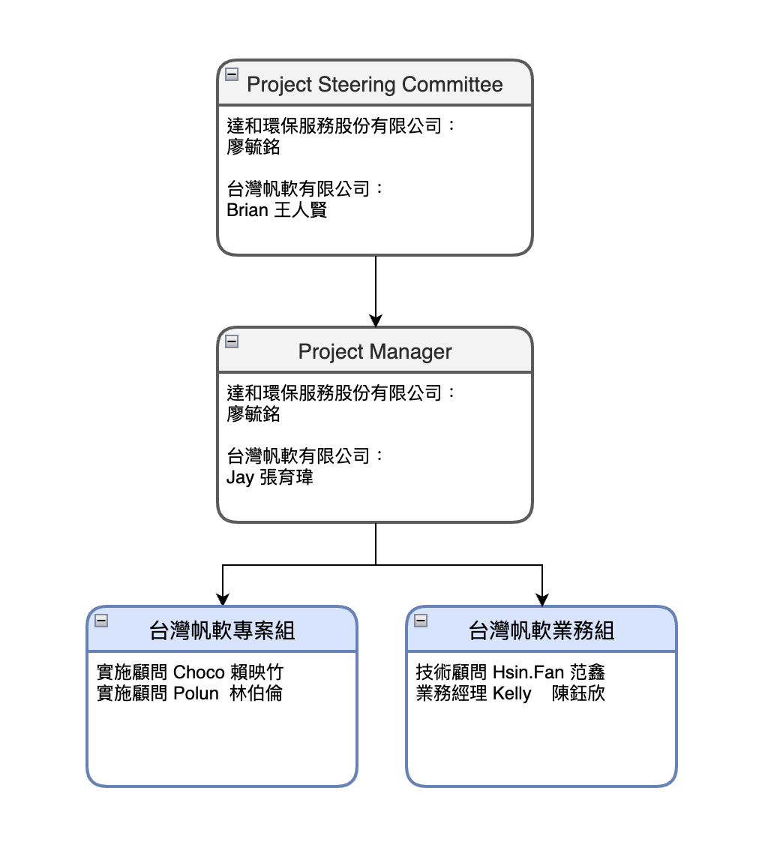

乙方角色責任說明：
【專案經理】:負責與甲方聯絡之總窗口，將文檔產品交付，協調各單位之問題彙總與追踨管理，掌握專案進度控管及方向，安排各單位與本公司訪談和開會之有關事宜，人力資源安排與調度管理，變更處理呈送與溝通確認。在需求訪談階段時，需向甲方最終使用者提供一些以往類似案例以及數據分析圖表之建議（僅限指標、指標呈現、版面佈局、美工UI之建議，不包含財務、營運該如何改善等專業領域之顧問服務），引導甲方使用者設計出適合甲方最終使用者使用之分析戰情室。

【實施顧問】:介面之Prototype 雛型設計，系統功能與介面需求之收集，系統需求分析設計檔之撰寫與製作。
系統程序設計與執行，系統程序開發與整合，系統程序單元測試與版本提交佈署，開發、生產、測試環境構築。
系統整合測試之規劃、設計與執行，測試報告之撰寫與製作，專案執行中之品質管制作業。

甲方角色責任說明：
- 指定一專案經理協助乙方專案經理以管理本專案。
- 組成工作小組，負責全案交付文件之審核確認及專案相關文件簽署。
- 追蹤與管理甲方專案小組之工作進度。
- 與乙方專案經理共同管理專案問題與專案風險。
- 與乙方專案經理共同管理與審核專案變更需求。
- 與乙方專案經理共同審閱專案定期報告書，並負責追蹤與管理甲方專案小組之工作進度。
- 參加定期召開之專案會議。
- 簽收及審核專案交付項目。

專案時程

專案建置時程
- 專案期間說明：
專案於簽約後啟動，啟動後依據預估專案時程計畫完成階段上線，

- 假設：
- 專案啟動係指雙方就系統開發設計草稿，達成共識，可進行後續開發。
- 甲方於專案啟動後即可依據需求訪談如期完整說明或提供乙方開發標的資料來源、報表、圖表計算規則、展現樣式、連動需求及測試檔案範圍，並與乙方確認完成最終呈現開發標的之規劃。乙方將依此進行報表規則的分析及程式開發，若因甲方未能如期提供需求規格(如數據源、計算公式)，影響乙方程式開發時程無法於專案時程內完成，另由雙方合議之，且不可將專案時程延遲歸責於乙方。
- 本專案時程得配合甲方進行中有相關專案之階段時程異動調整。
以上調整事項由雙方合議之。
- 除外責任：
若因甲方端因素造成原訂之專案時程有所延遲，須經雙方討論後重新調整專案時程，則此延遲甲方不可歸責於乙方。
- 預估時程計畫與工作專案說明：
專案整體時程規劃請參照下列表格

其中開發範圍如下說明:
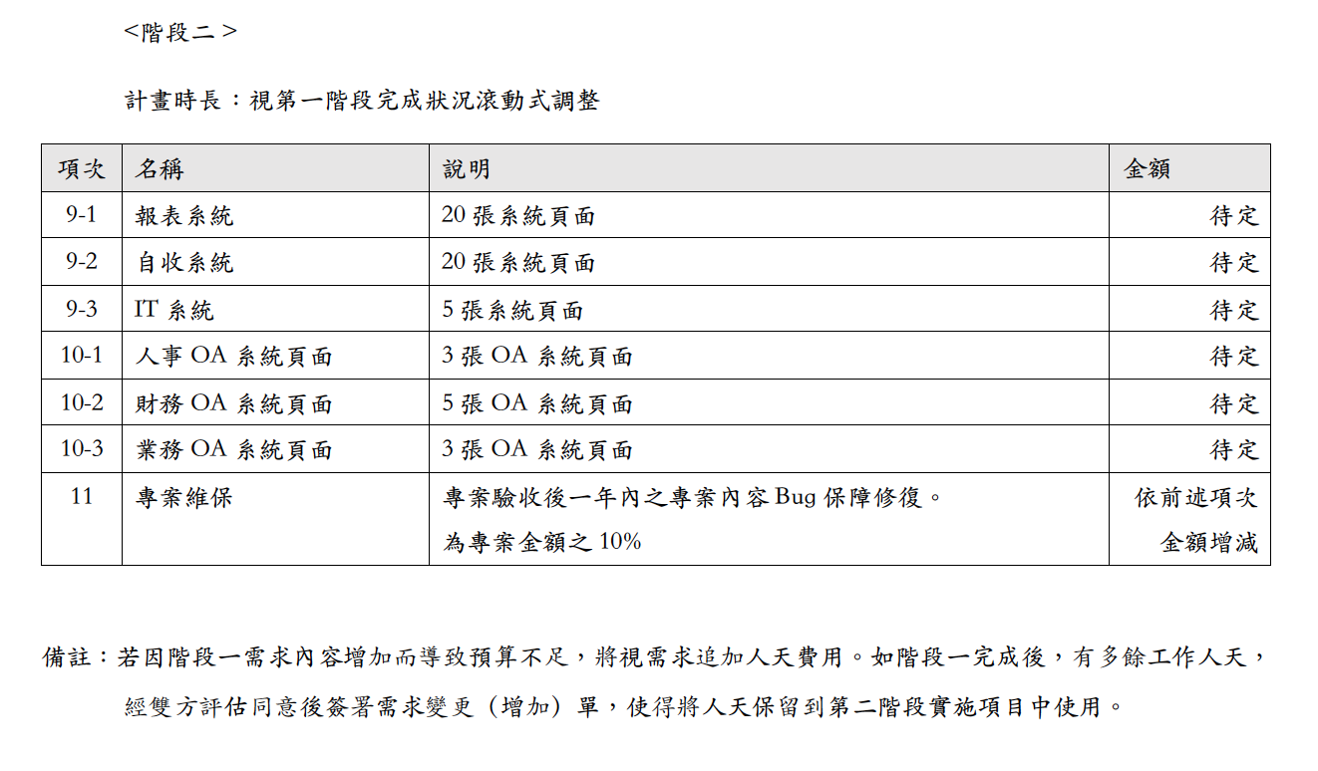
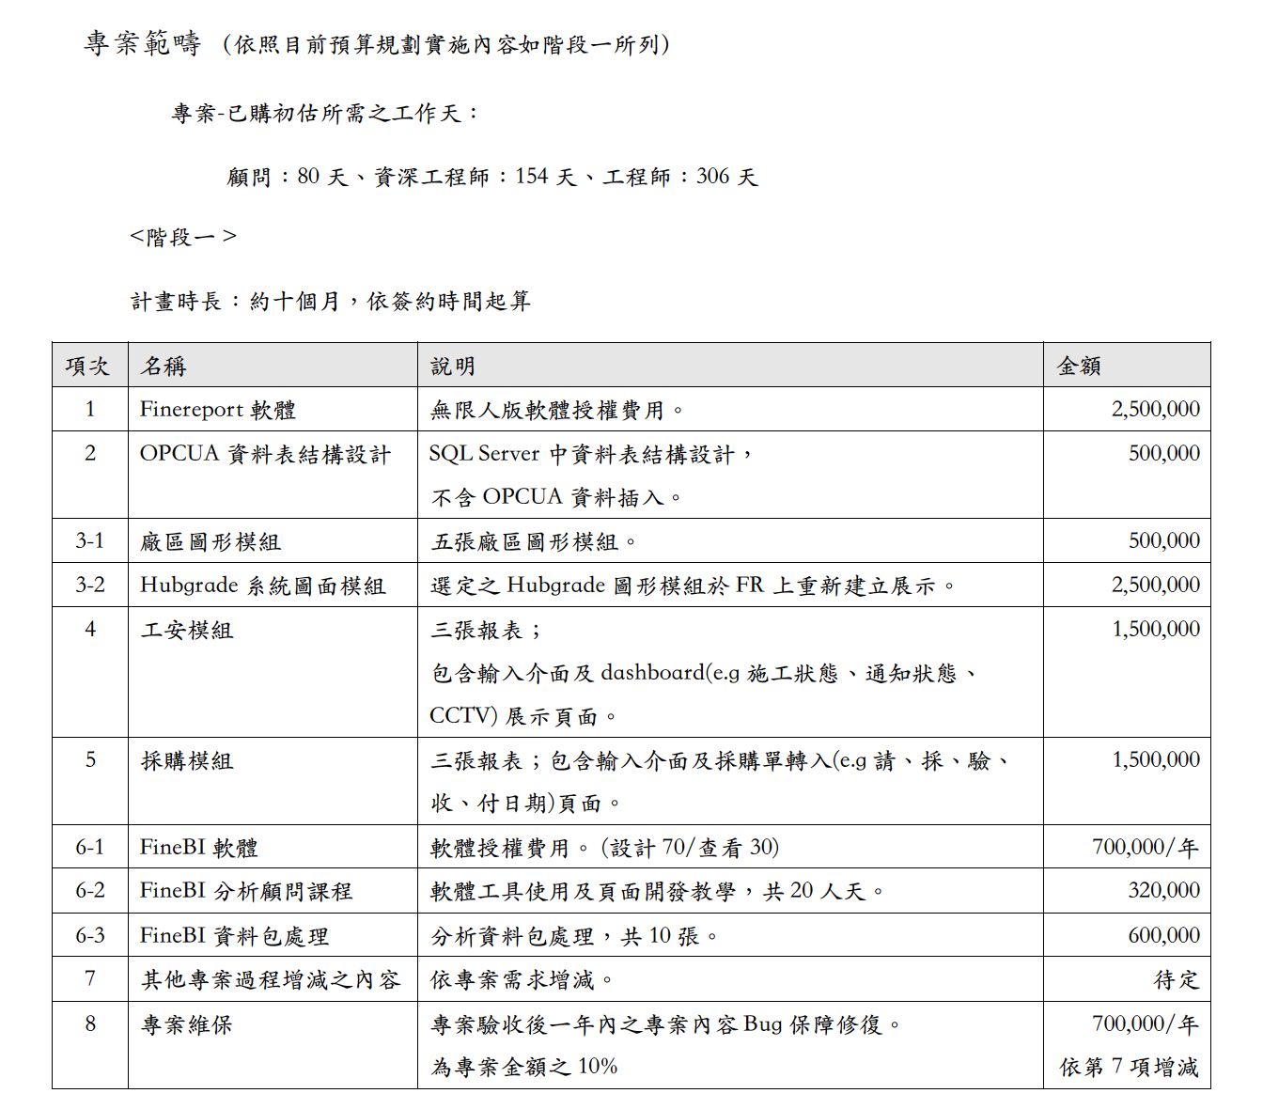

專案預估開發時間計劃如下:

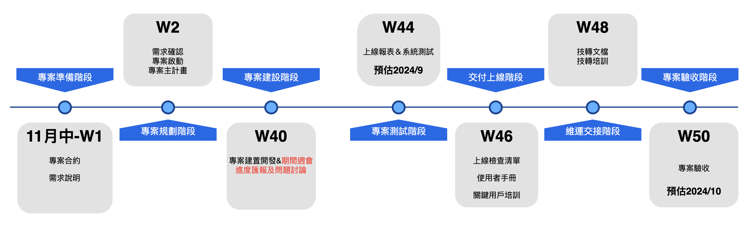

交付專案

專案管理交付專案
本專案進行中，將採用「舉辦專案定期會議」及提交「文件審查」二種方式交叉並行，以達到專案管理監督之目的，並確實掌握工作要點及進度，依工作時程表完成各工作專案，提交各項文件，以利本專案按時上線並完成驗收。

交件交付清單
相關交付文件列表如下：(文件交付日期，待簽約後，依專案簽約日起算更新)

編號 | 週別 | 項目階段 | 交付物 | 說明
1 | W1 | 專案準備階段 | 專案合約
2 | W1 | 專案準備階段 | 需求說明
3 | W2 | 專案規劃階段 | 需求確認 | 根據專案情況和初步資料解讀，擬定專案開發設計草稿和專案計劃
4 | W2 | 專案規劃階段 | 專案啟動 | 根據專案情況和初步資料解讀，擬定專案開發設計草稿和專案計劃
5 | W2 | 專案規劃階段 | 專案主計畫 | 根據專案情況和初步資料解讀，擬定專案開發設計草稿和專案計劃
6 | W40 | 專案建設階段 | 戰情專案  (*依階段需求而定) | 報表模板檔案  (*依階段需求而定)
7 | W46 | 交付上線階段 | 上線測試清單 | 系統功能測試報告
10 | W46 | 交付上線階段 | 上線檢查清單 | 系統上線準備說明
11 | W48 | 交付上線階段 | 使用者手冊 | 系統的用戶操作手冊
12 | W48 | 交付上線階段 | 安全測試報告 | FineReport V11.0安全檢測報告
13 | W48 | 交付上線階段 | 問題台賬 | 系統建設過程中遇到的問題清單
14 | W48 | 交付上線階段 | 維運手冊 | 開發模塊運維相關操作說明
15 | W50 | 專案驗收階段 | 驗收確認單 | 依階段交付結果之驗收確認單

- 註(1)：交付文件均以電子檔提供。
- 註(2)：交付時程之實際日期將於專案啟動後與 甲方隨進度再確認。
- 註(3)：除上述文件外，配合 甲方其他專案管理SOP要求文件。

交付專案說明
甲方應於乙方各階段交付文件後，於三個工作日內完成確認。若甲方對於乙方交付專案之規格和『需求確認書』上之規格對應有異議時，應提供修正意見予乙方，乙方於收到修正意見後三日內完成修正，並提交甲方再次確認。在交付件已符合『需求規格書』上之規格時，上述甲方提出之修正意見之內容，如經乙方PM評估後超過一人天，則此修改需依『7需求變更管理』流程處理。若甲方公司對交付件無異議或處理逾期或要求之修改次數已達三次且交付件已符合『需求確認書』上之規格，則上述交付件視作已通過，工作視為完成，如甲方欲進行任何更改，需依『7需求變更管理』流程，可能造成額外人天成本，具體流程依照第七章『7需求變更管理』。
專案的進行端賴雙方嚴謹的管理與執行，執行中雙方各階段的責任說明定義於本文件「第3章節專案執行管理」中，甲方若有未履行責任而導致乙方無法如期交付將不得視為乙方未交付之責任，如有未定義項目將由雙方專案主管共同召開決策委員會共同認定。

需求變更管理

變更定義
- 任何所述專案範圍變更或需求規格書異動產生時，必須經雙方專案主管認可後，並應按一定程序辦理。
- 在履行本合約期間內，雙方均得以提出變更要求，專案之變更須經由雙方專案經理之協調與審核，同意後方可執行，以免影響專案之價格、進度及合約內其他條款之變更。
- 任何經過核准的文件，如果需要適當的變更，亦於定期專案會議中提出討論並經過雙方之負責人共同仔細審核，有必要時，專案主管得指派適當人選研究變更之內容再行審核。在核准變更文件之同時，或將產生一協議，其內容包括成本之增減或專案時程之更改，視為合約修訂事項，應以書面方式紀錄並經雙方簽名確認。
- 任何變更申請在未經由雙方核准同意前，仍應依照原有定義之工作專案及時程予以進行。
- 專案期間若有任何組織及政策異動時，若其影響到專案時程，範圍及工作專案時經由『需求變更管理程序』提出申請。
- 任何經由雙方簽字同意的需求、工作時程、產品品質有變更時、均需經由『需求變更管理程序』提出申請。
- 若於UAT測試期間 甲方在本專案之應用系統之外發現瑕疵或變動，並影響到本專案之連結介面規格需請甲方依照『需求變更管理程序』提出申請。

需求變更管理程序
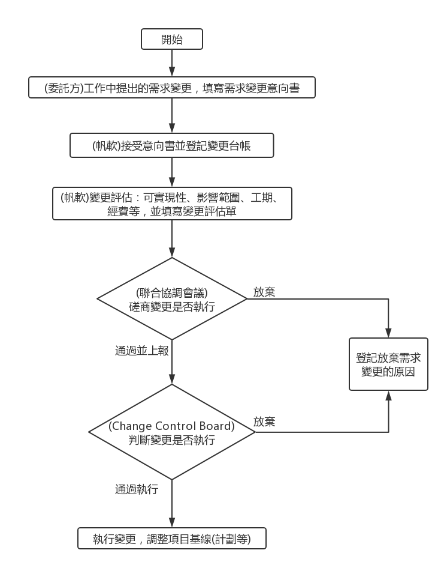

變更申請表

爭議管理
如果在『工作說明書』執行期間出現要求解決問題的決議，將依下列程序處理。當雙方專案組員之間出現爭議議題時將首先由內部努力找出問題解決方案。
級數 | 定義 | 處理方式
0 | 雙方專案成員可於3個工作天內解決之爭議 | 雙方專案成員進行協調
1 | 無法解決之爭議超過3個工作天，即為第1 級爭議 | 呈報雙方專案經理，進行會面及協調作業
2 | 升為第1級後的3個工作天仍無法解決之爭議，即為第2級爭議 | 呈報雙方專案主管，進行會面及協調作業(Change Control Board Level)
3 | 升為第2級後的4個工作天仍無法解決之爭議，即為第3級爭議 | 呈報專案決策委員會，進行裁決(Steering Committee)

    - 如爭議在1級、2級或3級干涉得到解決時，則該爭議將按照『需求變更管理程序』處理。
    - 在任何爭議解決期間，乙方同意繼續提供不在爭議專案範圍內、並完全不受爭議所影響的服務。甲方亦同意繼續支付不在爭議專案範圍內之價金。但若爭議影響範圍過大，經雙方同意得暫停專案工作及相關事宜。

系統架構說明

專案系統架構
本專案系統架構如下圖所示：
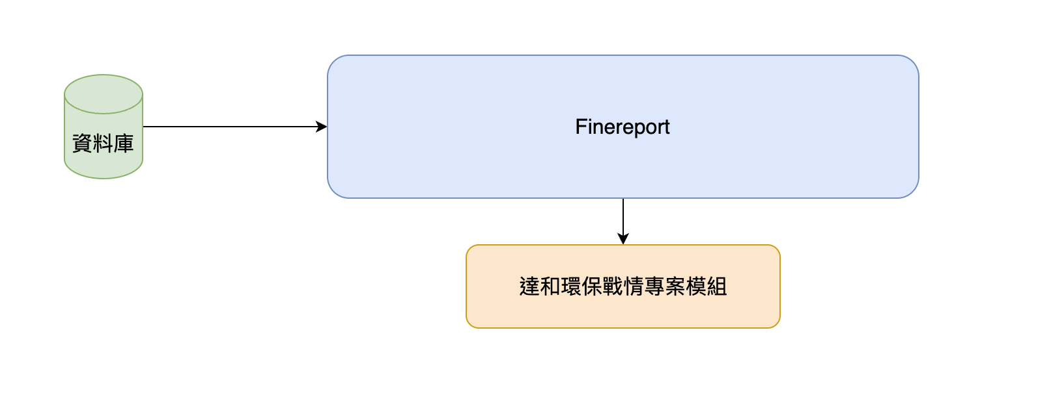
系統架構圖說明：
使用者登入Finereport即可查看相關戰情室頁面，戰情室頁面之資料來源為甲方提供之資料庫連接查詢而來。

軟體工程活動規劃與管理

需求管理規劃

需求訪談
於專案啟動前後，甲方須有專人配合協助需求調研，俾利乙方開發團隊針對資料串接及展示、前端交互需求分析。

系統分析
乙方開發團隊須針對需求規格書之每一報表模板。
- 進行報表模板規則的分析文件。
- 確認須產出之數據來源、分析指標資訊及其計算公式。
- 驗證資料可靠性及報表展式之測試結果。

提交【使用者需求規格書】
依需求分析結果由乙方提交【使用者需求規格書】；該文件將包含所有報表模板所需之資料來源格式、資料表規格說明及最終展現可視化圖表樣式、連動分析規則，確認後即為各報表模板之依據。

需求變更管理
本專案進行中因業務需求改變、作業環境改變、技術條件改變或其他雙方約定或確認事項改變時，其需求變更管理程序如下：
- 需求變更申請：經雙方確認約定事項若有任何需求變更，應提出需求變更申請。
- 核可：各項需求變更申請需經主管核可後，才正式向對方提出。但在申請及核可前可事先諮詢對方意見。
- 需求變更提出：需求變更應以書面或Email送達對方專案PM，由對方PM通知相關專案成員。
- 需求變更分析：由雙方專案負責人依需求變更性質指派人員進行需求變更分析，評估需求變更可行性及需求變更對合約、資源(人力、設備)、時程的影響。
- 需求變更審查：
由甲方召集相關人員與乙方進行需求變更審查，如審查通過則依審查結果修訂範圍、時程等相關事項，若審查不通過則依原約定繼續軟體開發作業。
- 修訂範圍、時程
        - 依審查結果完成範圍、時程等相關事項修訂事宜，並簽奉核定後視為合約的一部份。
        - 後續之軟體開發作業依審查結果辦理。

程式設計開發管理規劃

程式開發規範
- 應用程式開發需符合應用系統程式碼開發規範，以避免應用程式弱點。

上線前資料測試計劃

整合測試計劃
- 觀察Tomcat工具是否依設定之規則/方式正常啟動FineReport程式。
- 觀察 FineReport程式啟動後之執行 Log。確認平台報表模板運行無誤。

缺陷(Defect)管理規劃
- 依需求確認書內容開發完成交付之項目，經甲方測試發現Bug時，可以問題單方式通知乙方開發團隊。
- 開發團隊再將問題排入開發人員工作時程，修復完成後交付甲方人員複測。
- 複測成功即進行問題單結案。

風險管理
專案風險管理是在專案進行過程中，所遭遇的風險確認。評估風險對專案影響程度，依風險影響等級因應解決對策，徹底降低專案的風險，使專案可穏定的進行。專案之風險管理，說明風險管理規劃、執行、監控之整體程序，以控制範疇、時程、成本及品質等專案目標在預期範圍內達成，盡可能找出專案之風險，採取預防措施，風險如果無法完全避免，則設法降低風險所造成的負面衝擊。
當專案發生問題時，乙方將會與甲方，依據協商結果，列出專案風險的優先順序，適時規避或避免風險對專案的影響，本專案經評估可能發生的風險如下：
風險評估 | 風險成因 | 因應措施
管理風險 | - 目標偏差：各層人員對專案目標理解不一致，存在潛在第二目標  - 人員配合：客戶工作繁忙，無法投入足夠精力參與專案 | - 通過培訓、交談等方式進行互動，在目標理解一致後進行下一步行動  專案實施期間，採取制度保證相關人員投入專案的時間
專案範圍 | - 專案的範疇未定義清楚。  - 貴公司需求內容未明確提出。  - 對需求規劃不符使用者期待。  - 相關部門無法達成共識，導致系統需求規格書無法確認。  - 系統業務或法規上的重大變革。 | - 明確定義和說明專案範疇及需求。  - 貴公司指定專案負責人，協調相關部門意見。  - 系統需求文件需由相關部門確認。  確實執行專案需求變更管理。
數據質量 | - 數據來源：多數據源固有的不一致性、潛在的數據錄入錯誤。  - 數據缺失：分析系統需要的數據無法獲取或需要補錄的風險。  - 控制失效：數據質量控制失效，業務系統負載過重，失去對髒數據(dirty data)來源的跟蹤。  - 訊息缺失：各業務系統管理軟件廠商無法提供或支援數據源字典或得不到技術支援的風險。 | - 加深對業務系統的理解，發現數據質量問題，提出合理解決方案。  - 通過完善業務系統、二次開發補錄系統、直接補錄等方式解決。  - 設立業務系統隔離區，生成數據抽取批次日誌，時間窗口及數據分區控制。  盡量獲得技術支持，如果由於特殊原因不能獲取支持，可以由熟悉業務系統的集團IT人員和實施小組共同解決。
專案時程掌握 | - 系統需求變更增加。  - 人員規劃不當。  - 人力素質不良。  - 專案工時估算錯誤。  - 專案成本規劃不當。  - 人事異動。 | - 確實執行專案需求變更管理。  - 加強專案人員溝通。  - 對人員加強教育訓練。  - 落實人力資源規劃。  - 定期估算和掌握專案工時。  - 主管適時關切和獎勵員工。  鼓勵員工自我成長。
硬體環境 | - 網路及伺服器的實際情況不能滿足系統開發和運行的需求 | - 在當前條件下，優化資源、優化網路，努力保證伺服器性能。

上線支援規劃與管理
- 上線前檢核規劃
- 檢查上線程式清單是否完備，須包含下列各項
  - 報表模板及其相關來源資源佈署至正式環境
  - Tomcat 啟動作業是否正常
  - FineReport平台訪問是否成功
- 上述各項為請 甲方相關同仁進行上線作業之必要產出。

上線後資料驗證計畫
- 系統或程式：根據測試計畫書，上傳至甲方指定地方，以實機操作方式進行驗收。
- 技術文件：依據6.2文件交付清單所列舉之文件進行驗收。
- 教育訓練：以教育訓練簽到表進行驗收。

